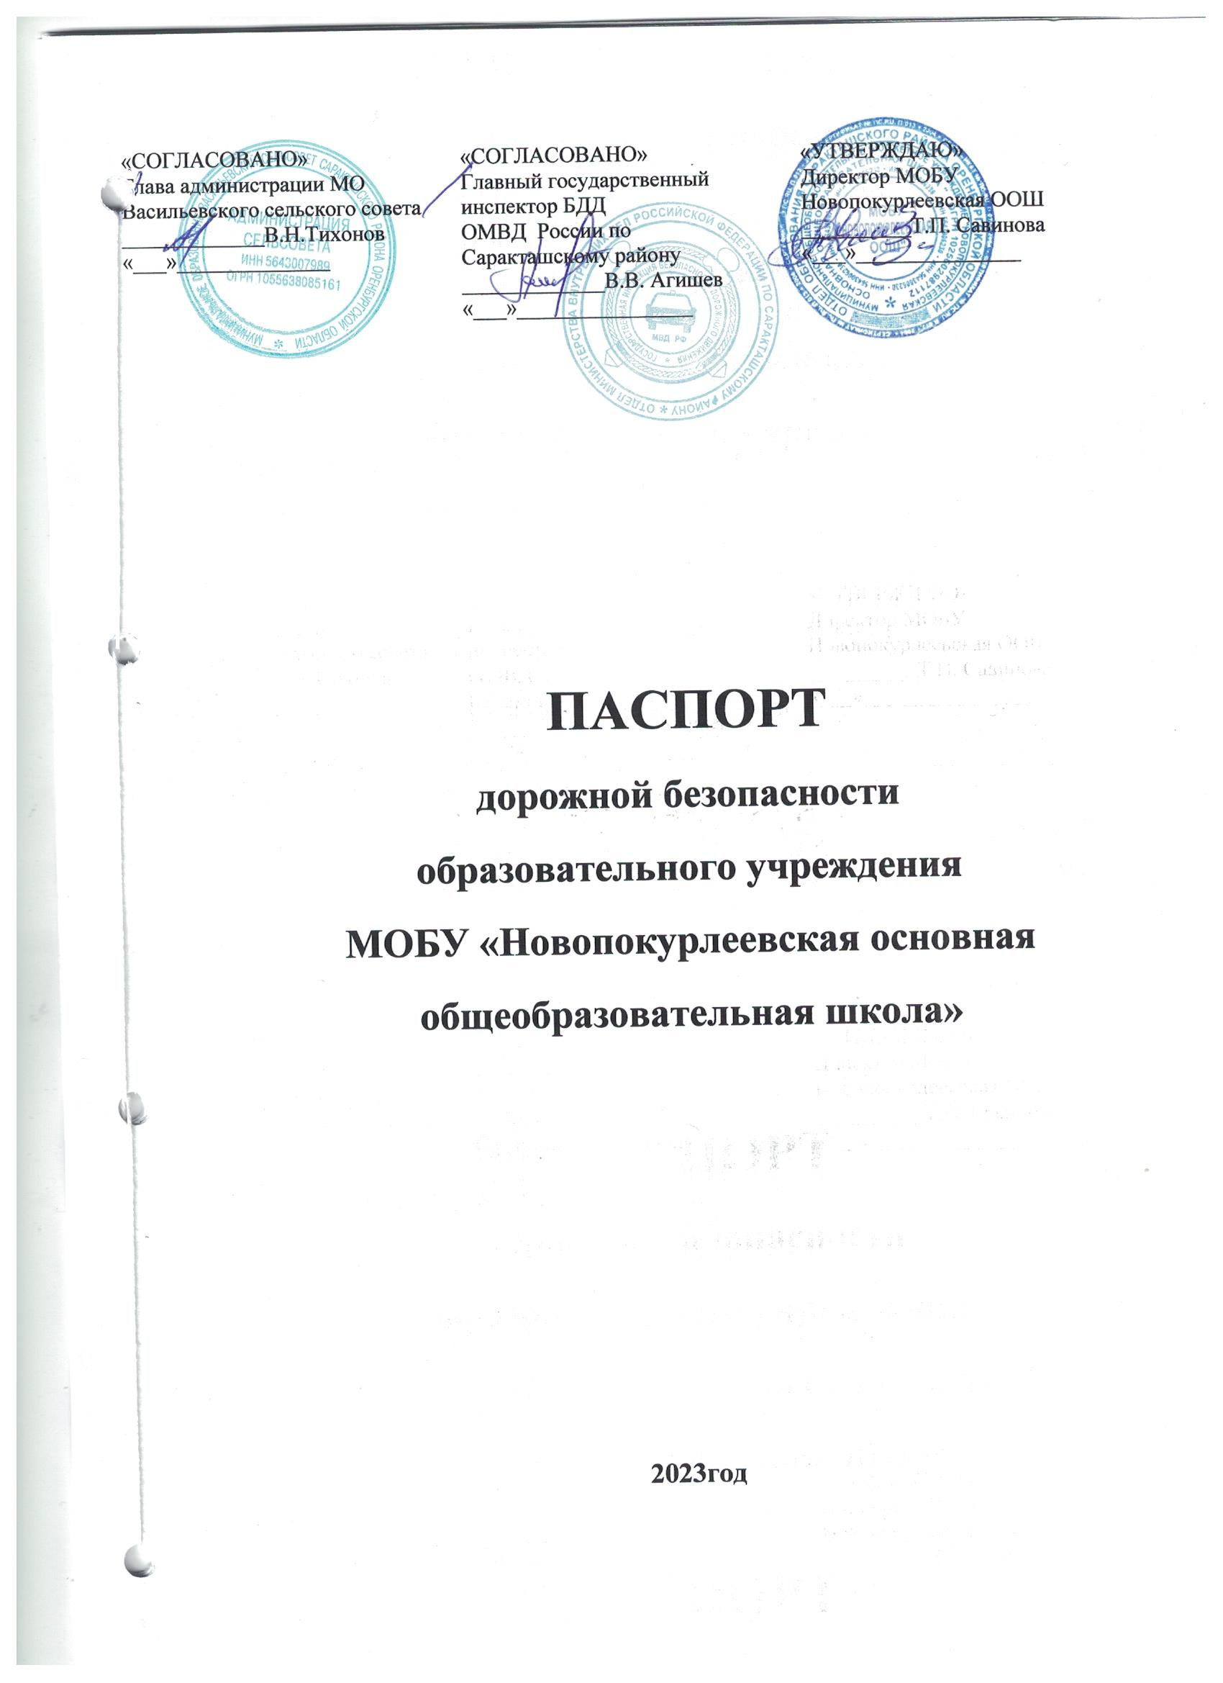
Общие сведения
Тип ОУ: Муниципальное общеобразовательное бюджетное учреждение «Новопокурлеевская основная общеобразовательная школа»
Юридический адрес ОУ: 462130, Оренбургская область, Саракташский район, с. Покурлей, ул. Центральная, 22.
Фактический адрес ОУ: 462130, Оренбургская область, Саракташский район, с. Покурлей, ул. Центральная, 22.
Руководитель ОУ:
Директор: Савинова Татьяна Петровна, тел.: 8 (35 333) 65-7-42
Ответственные работники муниципального органа образования: Пинаева Татьяна Александровна, тел. 8 (35 333) 6-13-63
Ответственный инспектор ОПС ОГИБДД ОМВД России по Оренбургской области в Саракташском районе: Е.К. Исеноманов, тел. 8 (35 333) 60-0-95

Ответственный работник на мероприятия по профилактике детского травматизма: учитель русского языка Уланова Ольга Евгеньевна, тел. 8 (35 333) 65-7-42
Руководитель или ответственный работник дорожно-эксплуатационной организации, осуществляющей содержание УДС:
Количество учащихся: 23
Наличие уголка по БДД: имеется, рекреация
Время занятий в ОУ:
1-ая смена: 9:00 - 16:15 внеклассные занятия: 16:00-17:00

Количество часов по ПДД:
2, 4 классы – 4 часа в год
5-8 классы – 10 часов в год
Как проводится обучение по БДД: в форме уроков, классных часов, игр, викторин, общешкольных праздников.

Организация работы по профилактике детского дорожно-транспортного травматизма
Работа по профилактике дорожно-транспортного травматизма в МОБУ Новопокурлеевская ООШ строится согласно утверждённому плану на учебный год.
По правилам дорожного движения занятия проводятся во всех классах не более двух раз в месяц, включая темы по безопасности дорожного движения и оказанию первой медицинской помощи. Отдельные темы включены в курс основ безопасности жизнедеятельности в 7-8 классах.
В рамках классных часов ежемесячно классные руководители проводят классные часы по ПДД. Для каждого класса разработана тематика проведения классных часов по ПДД.

Основные направления работы
МОБУ Новопокурлеевская ООШ по БДД
Направление деятельности
- тематические классные часы;
- лекции, познавательные игры;
- конкурсы рисунков, плакатов, стихотворений;
- совместная работа с учреждениями здравоохранения и ГИБДД;
- обучение учащихся оказанию первой медицинской помощи.
Организационная работа
- обновление положений конкурсов, соревнований;
- разработка положений новых конкурсов;
- обновление уголков безопасности;
- организация проведения открытых уроков и внеклассных мероприятий по ПДД;
Инструктивно- методическая работа
- проведение совещаний для педагогов, родителей по ПДД;
- разработка методических рекомендаций;
- консультации для педагогов, родителей, обучающихся;
- распространение информационных листков, бюллетеней;
- обновление инструкций по проведению инструктажа с детьми и подростками о безопасности дорожного движения;

Массовая работа
- проведение конкурсов, праздников, соревнований по ПДД;
- тестирование по ПДД;
- конкурсы рисунков, газет, мультимедийных презентаций;
- проведение классных часов по профилактике ДДТТ;
- конкурсы методических разработок по профилактике дорожно-транспортного травматизма.

План мероприятий по профилактике детского дорожно-транспортного травматизма
в МОБУ Новопокурлеевская ООШ
№п/п | Название мероприятия | Сроки проведения |  |  | Целевая группа | Привлекаемые специалисты |  | Ожидаемый результат
Организационные мероприятия
1. | Издание приказа об организации в школе работы по предупреждению детского дорожно-транспортного травматизма, о назначении ответственного за это направление работы. |  |  | Сентябрь | работники школы | Директор школы |  | создание нормативной базы деятельности
2. | Организация изучения Правил дорожного движения с детьми согласно программе |  |  | В течение учебного года, в соответствии с тематическим планированием | учитель ОБЖ, классные руководители | Директор школы |  | создание нормативной базы деятельности
3. | Планирование работы по предупреждению детского дорожно-транспортного травматизма в общешкольных планах и в планах классных руководителей. |  |  | Сентябрь | классные руководители | Директор школы |  | создание нормативной базы деятельности
4. | Обновление в школе уголка безопасности дорожного движения. |  |  | Сентябрь | учащиеся, родители | Учитель ОБЖ, Классные руководители |  | организация наглядной агитации
5. | Совещание при директоре школы по профилактике ДТП с учащимися школы. |  |  | Октябрь, апрель | администрация классные руководители | Директор школы |  | координация усилий в тематическом поле деятельности
Работа с учащимися
1. | Выявление детей, имеющих велосипеды, организация с ними занятий и проведение зачетов по Правилам движения |  | Сентябрь, апрель |  | учащиеся | Классные руководители | профилактика ДДТТ, снижения факторов риска ДДТТ
2. | Проведение бесед с учащимися о ПДД |  | Сентябрь |  | учащиеся | Классные руководители | снижения факторов риска ДДТТ
3. | Конкурс рисунков «ПДД» |  | Октябрь, март |  | 5-8 классы | Классные руководители | пропаганда знаний ПДД
4. | Игра- эстафета «Школа светофорных наук» |  | Ноябрь |  | 4-8 классы | Классные руководители | выявление знатоков ПДД
5. | Конкурс презентаций по ПДД «Внимание - Светофор» |  | Ноябрь |  | 8 класс | Учитель информатики | выявление лучших знатоков
6. | Акция «16 ноября – Всемирный день памяти жертв ДТП» |  | Ноябрь |  | 2-5 классы | органы школьного самоуправления | снижение риска ДДТТ
7. | Проведение школьного этапа соревнований по безопасности дорожного движения «Жди, стой, поехали!» |  | Январь |  | Родители | Классные руководители | пропаганда знаний ПДД
8. | Конкурс «Знатоки дорожного движения» |  | Март |  | 2,4 классы | Классный руководитель | совершенствование знаний по ПДД
9. | Проведение Недели безопасности дорожного движения |  | Май |  | 2-8 классы | Учитель ОБЖ | смотр знаний по ПДД
10. | Викторина «Счастливый случай» |  | Май |  | 5-8 классы | Классные руководители | смотр знаний по ПДД
11. | Классные часы по тематике ПДД |  | В течение года |  | 2-8 классов | Классные руководители | пропаганда знаний ПДД
12. | Диагностика уровня знаний по ПДД |  | Май |  | 2-8 классы | Учитель ОБЖ | смотр знаний по ПДД
Работа с учителями
1. | Организация инструктивно-методического занятия с педработниками по методике проведения занятии с детьми по Правилам дорожного движения |  | Сентябрь |  | педработники | Директор школы |  | совершенствование методической работы по тематике профилактики ДДТТ
Работа с родителями
1. | Родительские собрания на темы:  - «Как влияет на безопасность детей поведение родителей на дороге»;  - «В школе. На улице. Дома»  - «Использование ремней безопасности. |  | Сентябрь  декабрь  март  май |  | родители | классные руководители, |  | информирование родителей,  совершенствование знаний по тематике профилактики ДДТТ

ПЛАН ПРОВЕДЕНИЯ
«НЕДЕЛИ БЕЗОПАСНОСТИ ДВИЖЕНИЯ»
Цель:
Охрана жизни и здоровья юных граждан, защита их прав и законных интересов путем предупреждения дорожно-транспортных происшествий; формирование у обучающихся культуры безопасной жизнедеятельности.

Задачи:
- изучение основ безопасного поведения на дорогах и выработка практических навыков, необходимых участникам дорожного движения;
- воспитание законопослушных участников дорожного движения;
- развитие творческой активности за счет привлечения учащихся к пропаганде правил безопасного поведения на улицах и дорогах;
- формирование навыков самооценки, самоанализа своего поведения на улице и в транспорте;
- овладение умениями оказания первой помощи при дорожно-транспортных происшествиях;
- формирование чувства осмысления необходимости полученных знаний по основам безопасного поведения на дорогах.

- Общешкольная линейка, посвященная «Дню безопасности движения».
- Встреча учащихся с инспекторами дорожной полиции, водителями, работниками автотранспортных предприятий.
- Конкурс на лучший рисунок по тематике безопасности дорожного движения.
- Сочинение (диктант) на тему безопасности движения.
- Викторина на знание Правил дорожного движения.
- Соревнования по некоторым этапам ЮИД.
План
работы классного руководителя
по профилактике детского дорожно-транспортного травматизма

№ | Мероприятия | Срок | Ответственные
1 | 2. | 3. | 4.
1. | Проведение уроков изучения Правил дорожного движения согласно программе | Ежемесячно | Классный руководитель
2. | Проведение на родительском собрании беседы “Будьте примером для детей в правильном поведении на дороге” | 1 раз в полугодие | Классный руководитель
3. | Организация практических занятий на школьной площадке. | Сентябрь.  Май | Классный руководитель
4. | Проведение утренников по ПДД | В течение года | Классный руководитель,
5. | Организация конкурсов на лучший рисунок, рассказ, исполнение стихотворения по безопасности движения | В течение года | Классный руководитель,

Памятка школьнику
БЕЗОПАСНОСТЬ НА ДОРОГЕ
Ежегодно жертвами дорожно-транспортных происшествий становятся дети. Каждый день вы выходите на улицу и становитесь участниками дорожного движения. Очень часто ребята нарушают правила дорожного движения или вовсе их не знают. Давайте сейчас, прочитав эту памятку, запомним основные правила и не будем их нарушать.
ОСНОВНЫЕ ПРАВИЛА БЕЗОПАСНОГО ПОВЕДЕНИЯ НА ДОРОГЕ
- Никогда не выбегайте на дорогу перед приближающимся автомобилем. Это опасно, потому что водитель не может остановить машину сразу.
- Дорогу необходимо переходить в специально установленных местах по пешеходному переходу.
- На проезжую часть выходите только после того, как убедитесь в отсутствии приближающегося транспорта и слева и справа.
- Выйдя из автобуса не выбегайте на дорогу. Подождите, пока автобус отъедет, и только потом, убедившись в отсутствии машин, переходите дорогу.
- Опасно выезжать на проезжую часть на скейтах и роликовых коньках.

- Не выбегайте на дорогу вне зоны пешеходного перехода, в этом месте водитель не ожидает пешеходов и не сможет мгновенно остановить автомобиль.
- Опасно играть в мяч и другие игры рядом с проезжей частью, лучше это делать во дворе или на детской площадке.
- Умейте пользоваться светофором.
Помните! Только строгое соблюдение
Правил дорожного движения защищает всех вас
от опасностей на дороге.

Памятка
для родителей по обучению детей правилам дорожного движения

- Не спешите, переходите дорогу размеренным шагом. Выходя на проезжую часть дороги, прекратите разговаривать - ребенок должен привыкнуть, что при переходе дороги нужно сосредоточиться.
- Не переходите дорогу на красный или желтый сигнал светофора, как бы вы при этом не торопились. Переходите дорогу только в местах, обозначенных дорожным знаком “Пешеходный переход”. Из автобуса, троллейбуса, трамвая, такси выходите первыми. В противном случае ребенок может упасть или побежать на проезжую часть.
- Привлекайте ребенка к участию в ваших наблюдениях за обстановкой на дороге, показывайте ему те машины, которые готовятся поворачивать, едут с большой скоростью и т.д.
- Не выходите с ребенком из-за кустов или машины, не осмотрев предварительно дорогу, – это типичная ошибка и нельзя допускать, чтобы дети ее повторяли.
- Не разрешайте детям играть вблизи дороги и на проезжей части.

Памятка для родителей по правилам дорожного движения

- Необходимо учить детей не только соблюдать Правила движения, но и с самого раннего возраста учить их наблюдать и ориентироваться. Нужно учитывать, что основной способ формирования навыков поведения – наблюдение, подражание взрослым, прежде всего родителям. Многие родители, не понимая этого, личным примером обучают детей неправильному поведению.
- Находясь с ребенком на проезжей части, не спешите, переходите дорогу размеренным шагом. Иначе вы научите спешить там, где надо наблюдать и обеспечить безопасность.
- Не посылайте ребенка переходить или перебегать дорогу впереди вас – этим вы обучаете его идти через дорогу, не глядя по сторонам. Маленького ребенка надо крепко держать за руку, быть готовым удержать при попытке вырваться – это типичная причина несчастных случаев.
- Учите ребенка смотреть. У ребенка должен быть выработан твердый навык: прежде чем сделать первый шаг с тротуара, он поворачивает голову и осматривает дорогу во всех направлениях. Это должно быть доведено до автоматизма.
- Учите ребенка замечать машину. Иногда ребенок не замечает машину или мотоцикл издалека. Научите его всматриваться вдаль.
- Учите ребенка оценивать скорость и направление будущего движения машины. Научите ребенка определять, какая машина едет прямо, а какая готовится к повороту.
- Твердо усвойте сами и научите ребенка, что входить в любой вид транспорта и выходить из него можно только тогда, когда он стоит. Объясните ребенку, почему нельзя прыгать на ходу.

План-схема района расположения ОУ,
пути движения транспортных средств и детей (учеников)

Жилой сектор
ШКОЛА
спортплощадка
парк
А
Постройки, сооружения
А Остановка
Движение детей
Движение транспортных средств
Жилой сектор

Пути движения транспортных средств к местам разгрузки/погрузки и рекомендуемых безопасных путей передвижения детей по территории образовательного учреждения.

Жилой сектор
ШКОЛА
спортплощадка
парк
А
Постройки, сооружения
А Остановка
Движение транспортных средств
Жилой сектор
Движение детей на территории ОУ

